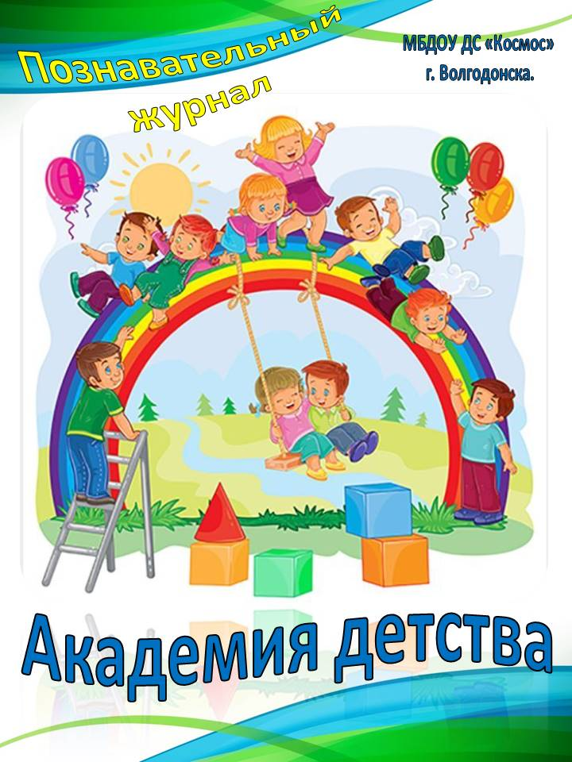

Читайте в номере:

«Родительская академия»
(психолого-педагогическое просвещение родителей)

- Консультация для родителей «Развитие слухового внимания» - Павлова С.А., логопед……………………………………………………………… …………стр.3
«Странички из жизни детского сада»

Тематические мероприятия к дню народного единства в МБДОУ ДС «Космос» -Барсукова Л.И………………………………………………………………………стр.5

«Неболейка»
- Консультация для родителей «Дыхательная гимнастика» - Туренко Т.В., воспитатель…………………………………………………………………………стр.9
«Вкусняшки»
«Фруктовый салат Мария» – Иванова Н.А., воспитатель………………………стр.15
«Развивалка»
Интерактивная игра «Сказка за сказкой», «Удивительный мир слов» -Шульгина Л.А., воспитатель ……………………………..………………………………….стр.17
«Мастерилка»
Осеннее (сказочное)дерево– Бородина В.А., воспитатель..................................стр.18
«Ваш вопрос – наш ответ. Актуальные вопросы»
Ответы на часто задаваемые вопросы…-Ростовская Е.М…….воспитатель......стр.20
Есть вопрос - есть ответ-Гладкова О.Н.,воспитатель……………………………стр.23
От редакции……………………………………………………………..............стр. 26

Подготовила : Павлова С.А.(логопед)
«РОДИТЕЛЬСКАЯ АКАДЕМИЯ»

Консультация для родителей
«Развитие слухового внимания»
Умение сосредотачиваться на звуке – слуховое внимание – очень важная особенность человека, без которой невозможно слышать и понимать речь. Так же важно различать и анализировать звуки речи – это умение называется фонематическим слухом. Для того, чтобы научить ребёнка правильно и чётко говорить нужно развивать у него слуховое внимание и фонематический слух.
Ниже вашему вниманию предлагаются игры по развитию слухового внимания.

«Отгадай, что звучит?»
Нужно показать малышу, какие звуки издают различные предметы (как шуршит бумага, звенит бубен, погремушка, стучит карандаш о стакан и т.д.). Затем нужно воспроизводить звуки так, чтобы ребёнок не видел сам предмет. А ребёнок должен постараться угадать, какой предмет издаёт такой звук.

«Найди игрушку»
Взрослый назначает водящего и предлагает ему плотно закрыть глаза. Потом прячет какую-нибудь игрушку (в шкаф, за штору и т.д.) и предлагает водящему найти её, ориентируясь на силу ударов в барабан (бубен, погремушка, колокольчик, хлопки в ладоши). Если ребёнок подходит близко к тому месту, где спрятана игрушка, барабан бьёт громко, если удаляется от неё – тихо.

«Кто играл в барабан?»
Взрослый сажает на стол двух игрушечных зайцев – большого и маленького. Объясняет и показывает, как играет на барабане большой заяц, у которого много сил, - громко, сильно, и как маленький – тихо. Затем закрывает игрушки ширмой и за ней воспроизводит то громкие, то тихие удары в барабан. Дети должны отгадать и показать, который из зайцев только что играл.

«Солнышко или дождик»

Взрослый говорить ребёнку, что они сейчас пойдут на прогулку. Погода хорошая, светит солнышко (при этом взрослый звенит бубном). Затем взрослый говорить, что пошёл дождь (при этом он ударяет в бубен и просит ребёнка подбежать к нему и спрятаться от дождя). Взрослый объясняет малышу, что тот должен внимательно слушать бубен и в соответствии с его звуками «гулять» или «прятаться».

«Разговор шёпотом» Суть заключается в том, чтобы ребёнок, находясь от вас на расстоянии 2 – 3 метров, услышал и понял то, что вы произносите шёпотом (например, можно попросить малыша принести игрушку).

«Где звенит?»
Попросите ребёнка закрыть глаза (или завяжите шарфом) и позвоните в колокольчик: вверху, внизу, сзади, спереди. Ребёнок должен, не открывая глаз, рукой показать направление, откуда слышен звук.

«Встречайте гостей!»
Взрослый достаёт приготовленные игрушки (корову, собаку, кошку, козу и др.), обыгрывает их, подражая крику соответствующих животных, Затем просит ребёнка послушать и угадать по голосу кто придёт к ним в гости.

Для детей постарше можно предложить следующие игры на развитие фонематического слуха:
«Поймай звук»
«Как только услышите звук «К», хлопните в ладоши, поймайте его:
- А, У, К, Т, М, П, К;
- ПА, МА, КА, ИТ, ИШ, ИК;
- ДОМ, ТОМ, КОМ.
Внимание! Согласные звуки и буквы называем не «КЭ, МЭ, СЭ…», а «К, М, С…». Правильное название предотвратить ошибки при обучении чтению («МАМА, а не «МэАМэА»).

«Кто больше слов придумает»
Вместе с ребенком найдите слова, которые начинаются с данного звука, затем придумайте слова, где этот звук встречается в конце слова.

«Цепочка слов»
Взрослый называет любое слово, ребенку нужно определить последний звук в первом слове и найти слово, которое начинается на этот звук – это второе слово, далее во втором слове определяется последний звук и подбирается слово, которое с этого звука начинается – это третье слово и так далее (сад – дом – мост -туман…)

«Раздели слова на части»

Взрослый называет слово, которое ребенок должен отстучать или отхлопать. Например, слово ко-ле-со. Ребенок хлопает в ладоши столько раз, сколько слогов в данном слове.

«СТРАНИЦЫ ИЗ ЖИЗНИ ДЕТСКОГО САДА»

Подготовила : Барсукова Л.И.

4 ноября - День народного единства!

В МБДОУ ДС «КОСМОС» прошли тематические мероприятия!

Россия…Как из песни слово,
Березок юная листва
Кругом леса, поля и реки
Раздолье – русская душа.
Люблю тебя, моя Россия
За ясный свет твоих очей,
За ум, за подвиги святые,
За голос звонкий, как ручей.
Люблю, глубоко понимаю
Степей задумчивую грусть,
Люблю все то, что называю
Одним широким словом – Русь!

4 ноября все жители России отмечают государственный праздник - День народного единства.
В преддверии Дня народного единства в ДОУ прошли тематические мероприятия, объединённые одной темой – "День народного единства".

С целью формирования у детей представлений об истории России, ее героическом прошлом, а также с целью расширения представлений детей, о народах населяющих Россию, в нашем детском саду был проведен цикл познавательных занятий, бесед, просмотров развивающих мультфильмов, презентаций, чтения художественной литературы и т.д.
В ходе проведенных мероприятий дети познакомились с историей возникновения праздника, подвигами наших предков во имя независимости Родины. Дошкольники узнали о том, как велика, красива и богата ресурсами наша страна. Узнали об историческом прошлом России, закрепили знания о государственных символах. Ребята познакомились с народами, населяющими нашу страну, национальными костюмами, обычаями, играми, кухней и т.д. Выяснили, что сила России в том, что люди разных национальностей живут в стране дружно, и все они одинаково любят свою Родину - Россию. Коллективная работа стенгазета: «Мы сильны своей дружбой»
Был проведён флешмоб «Россия – это мы!»
Приняли участие в социальной акции "Единство в наших сердцах".
Ребята приняли участие в литературном челлендже «Вместе мы едины».
Воспитатели групп провели спортивный досуг «Пока мы едины, мы непобедимы!».
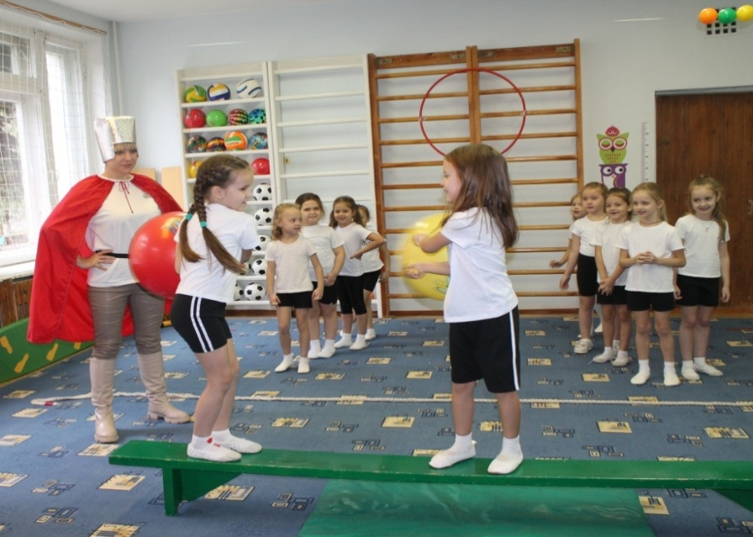

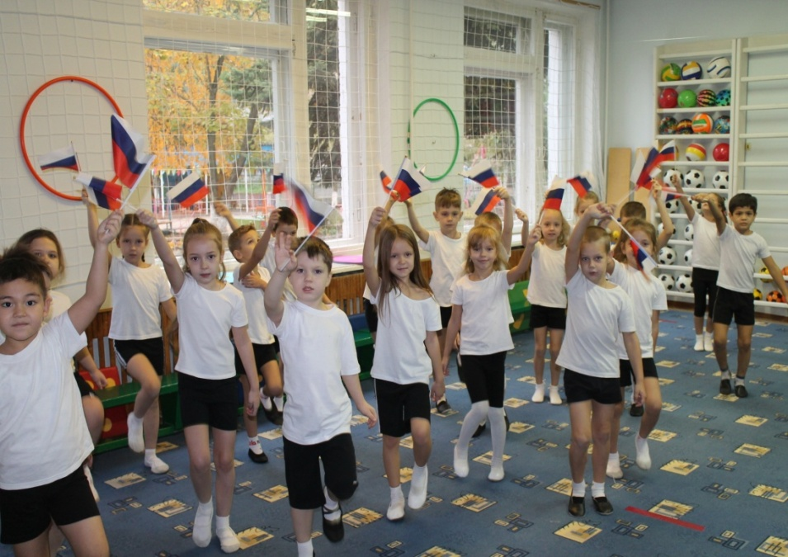

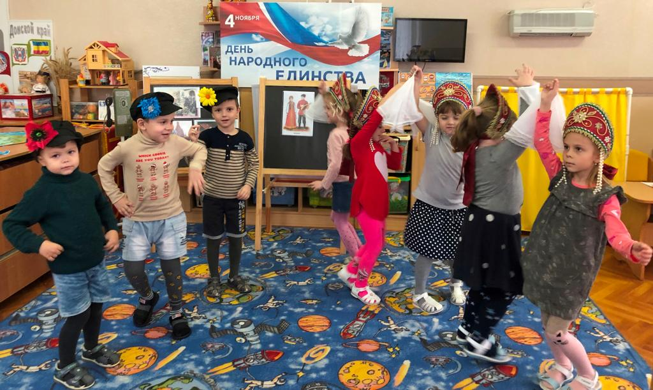
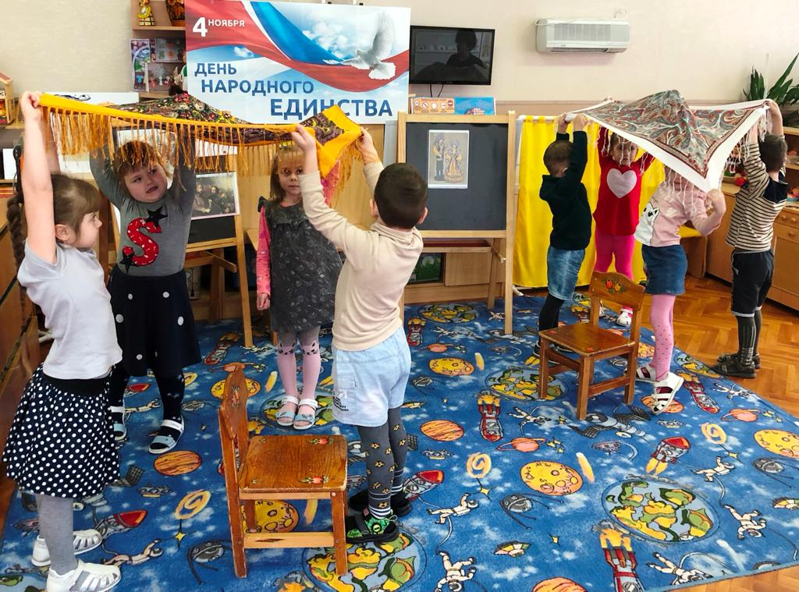
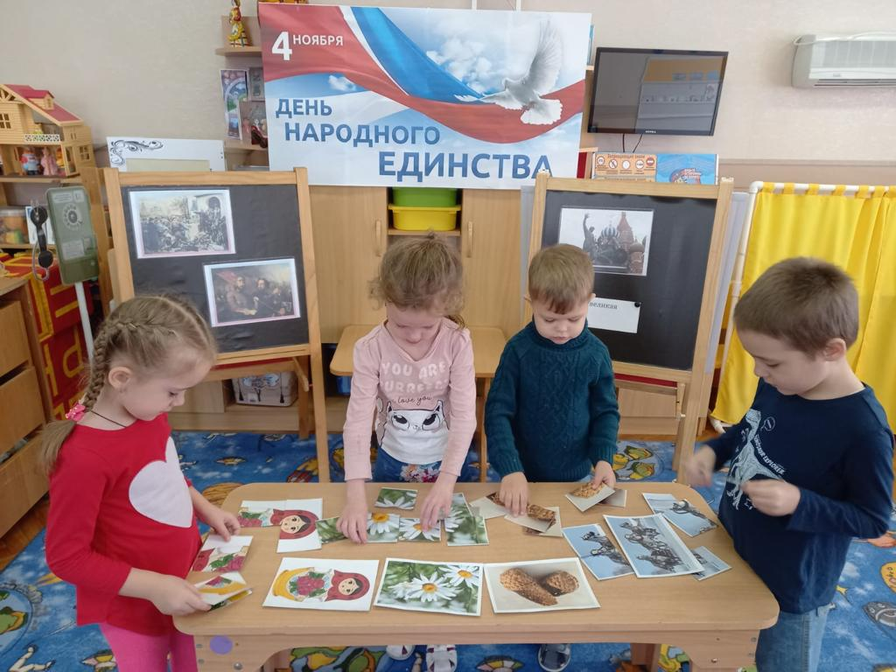
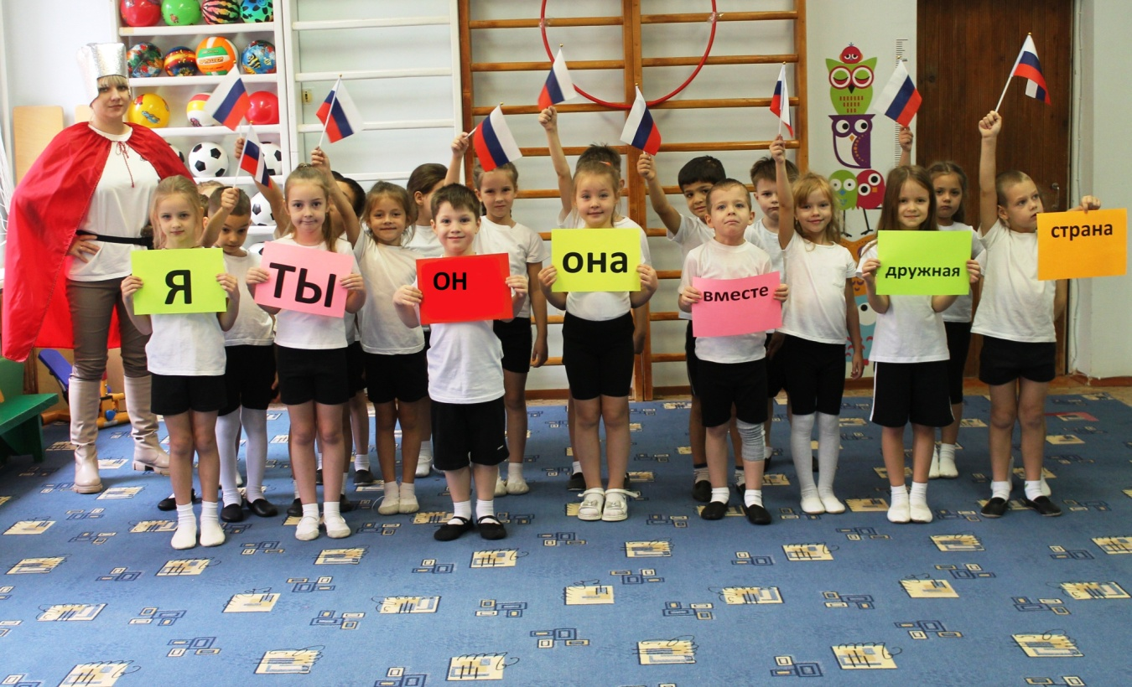

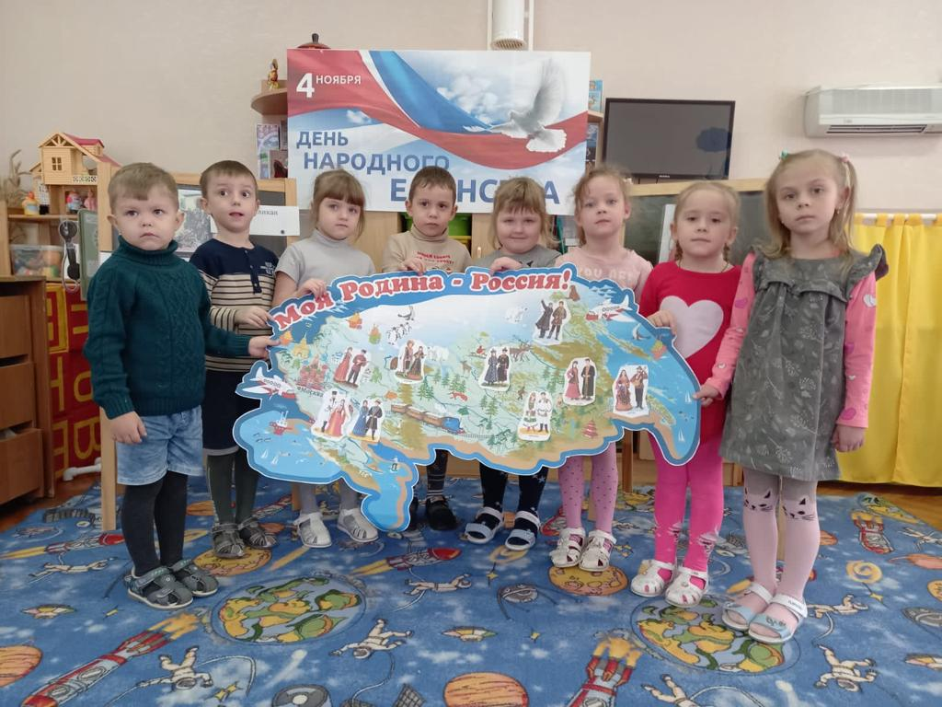

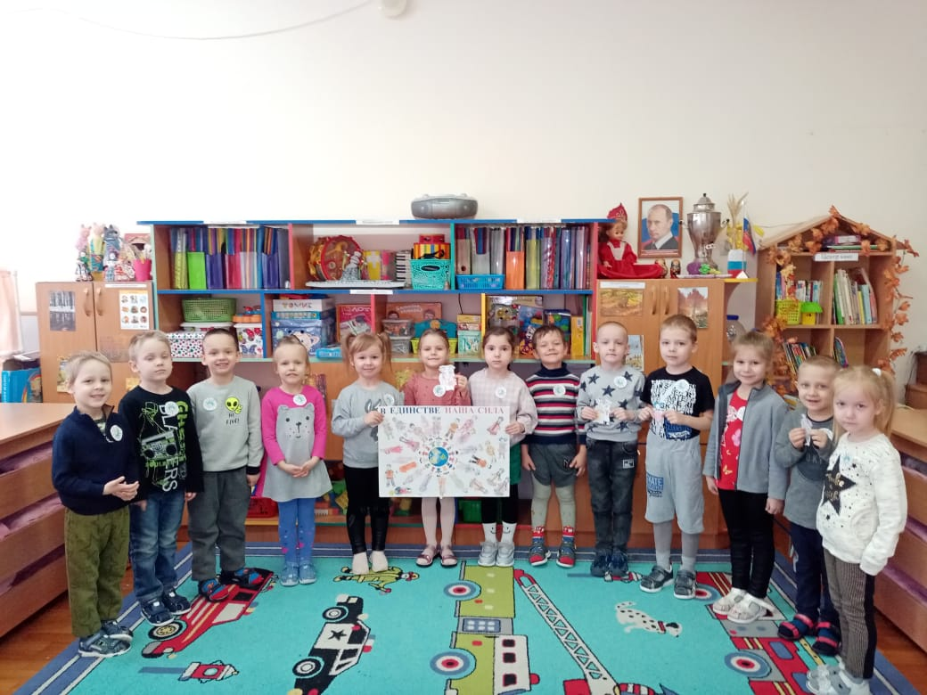

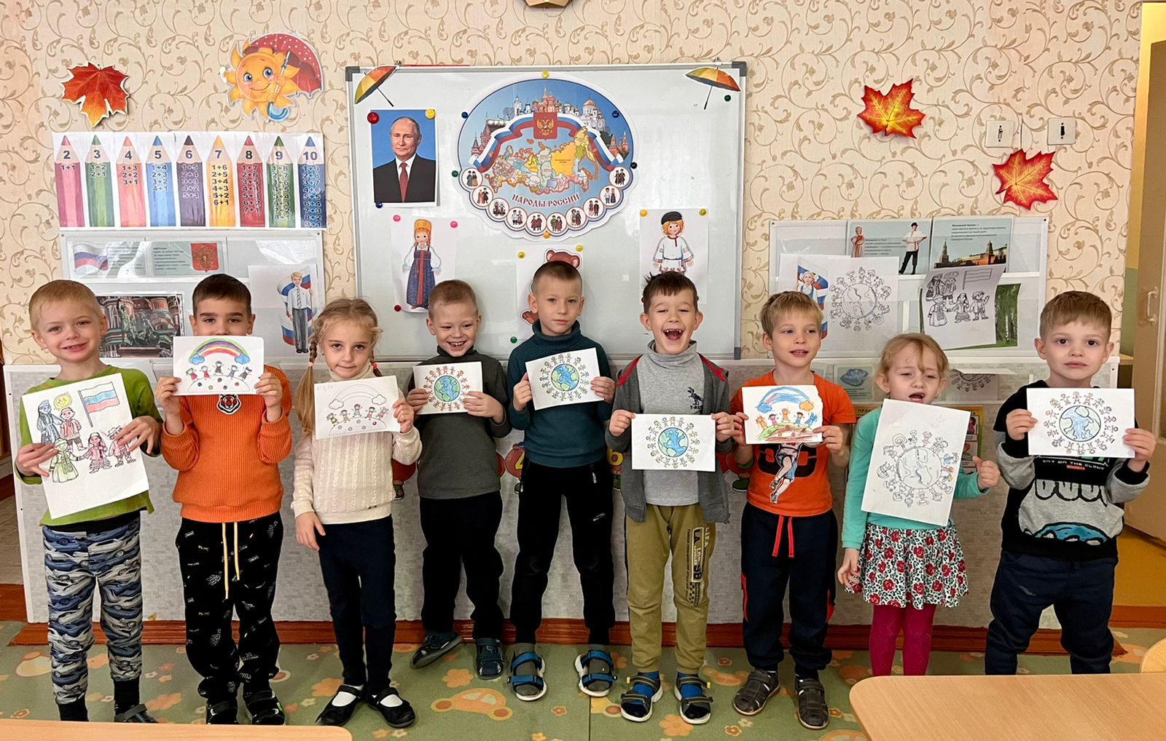

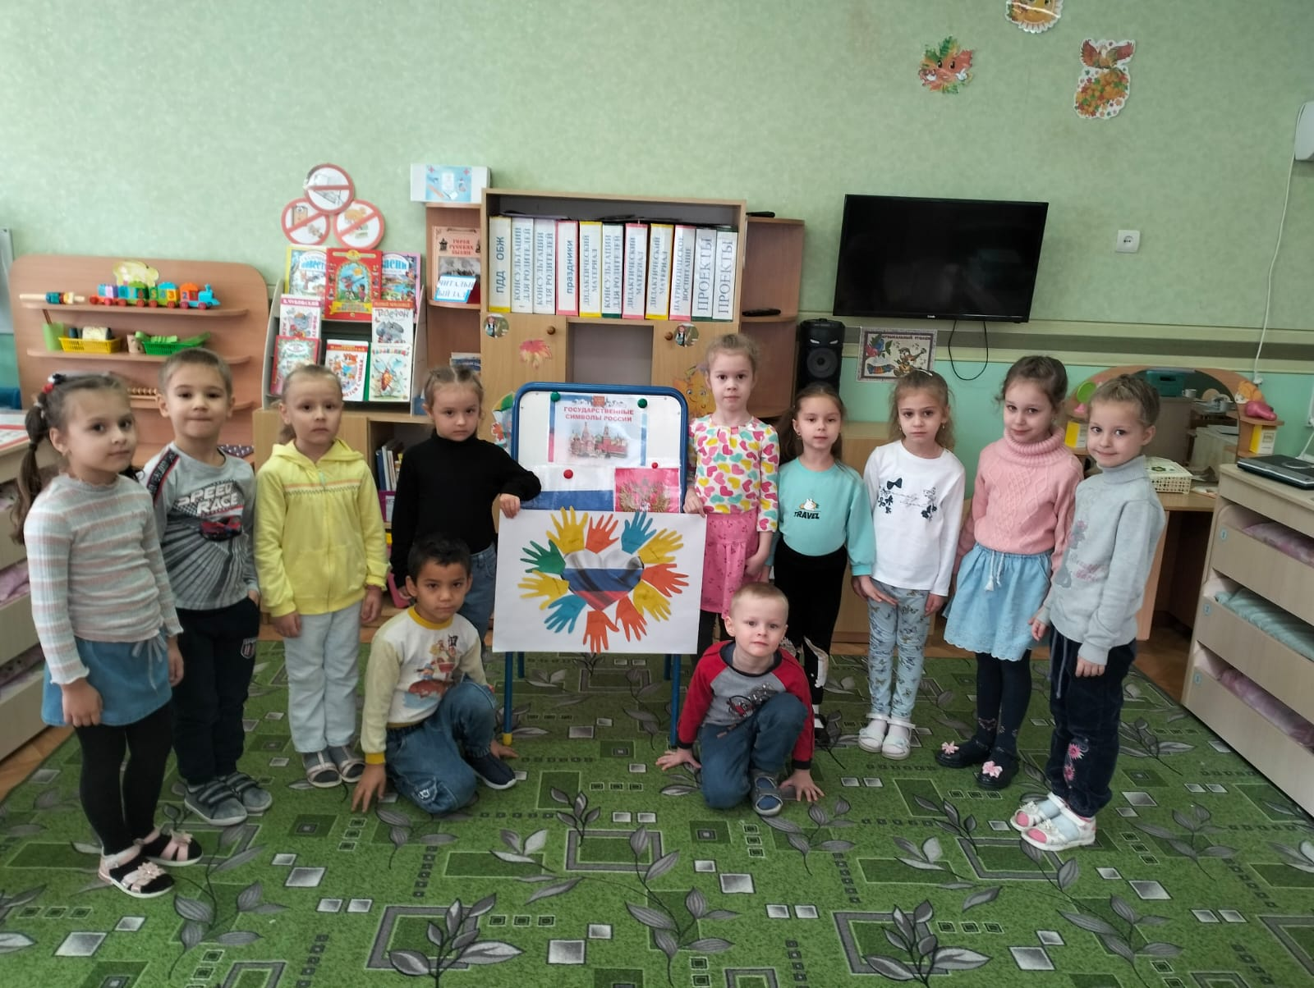

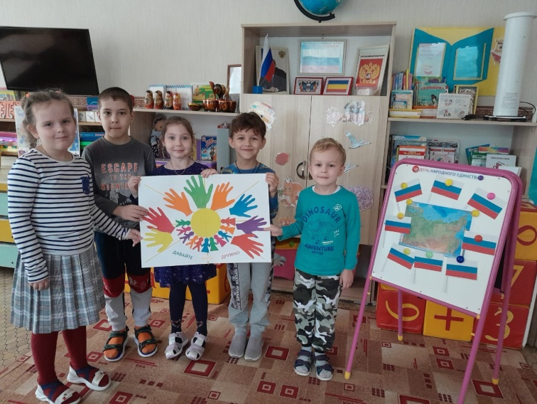

В результате проделанной работы ребята пришли к осознанию, чтобы мир и дружба были всегда, не должно быть ссор и обид. Мы должны с детства быть дружными, уважать, беречь друг друга, потому что мы – дети одной матери, нашей общей Родины - России.
Мы день единствa отмечаем
России праздник молодой,
И всем и каждому желаем,
Стрaне быть верным всей душой!
Сильна великaя держава
Сынами, дочерьми своими.
России не померкнет слава,
Пока мы вместе, мы едины!
«НЕБОЛЕЙКА»

Подготовила: Туренко Т.В.
«Дыхательная гимнастика как метод оздоровления дошкольников»
Дыхательная гимнастика – это комплекс специализированных дыхательных упражнений, направленных на укрепление физического здоровья ребенка. Она служит для развития у ребенка органов дыхания, постановки различных видов дыхания, а также профилактики заболеваний верхних дыхательных путей.
Комплекс упражнений:
Воздушный шарик
Попросить детей сделать более глубокий вдох носом и развести руки в стороны, как будто они надули шар, а затем, постепенно сводя руки, издавать звук Ш-Ш-Ш и выдыхать, как будто шарик сдувается.

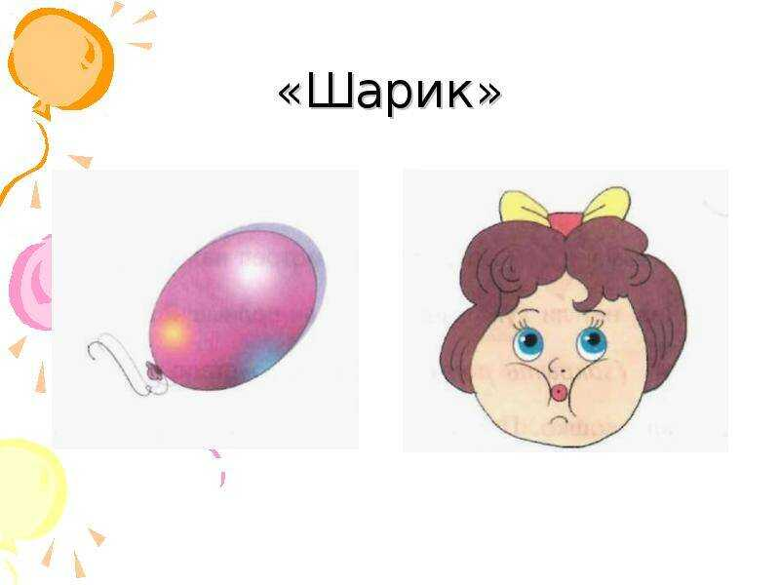

Буль-буль
Налейте в стакан воду, дайте ребенку трубочку, и пусть дует в нее, пока хватит сил.

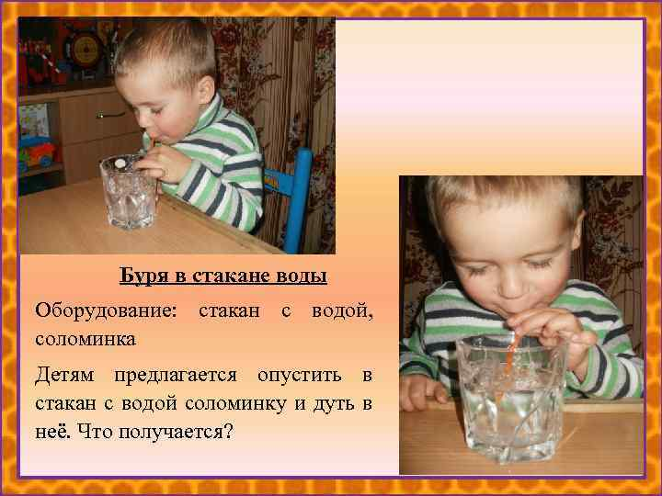

Петушок
Крыльями взмахнул петух,
Всех нас разбудил он вдруг.

Встать прямо, ноги слегка расставить,
руки в стороны - (вдох), а затем хлопнуть ими по бёдрам, выдыхая произносить «ку-ка-ре-ку»(повторить 5-6 раз.)
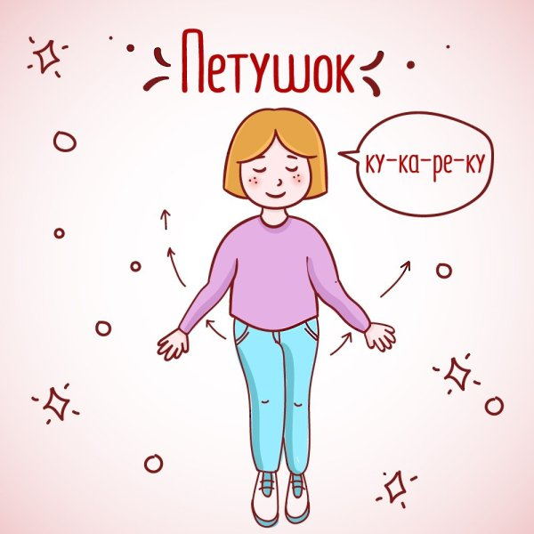

Насос
Накачаем мы воды,
Чтобы поливать цветы.
Руки на поясе. Приседаем - вдох, выпрямляемся - выдох.
Можно выпрямляясь произносить - «с-с-с»

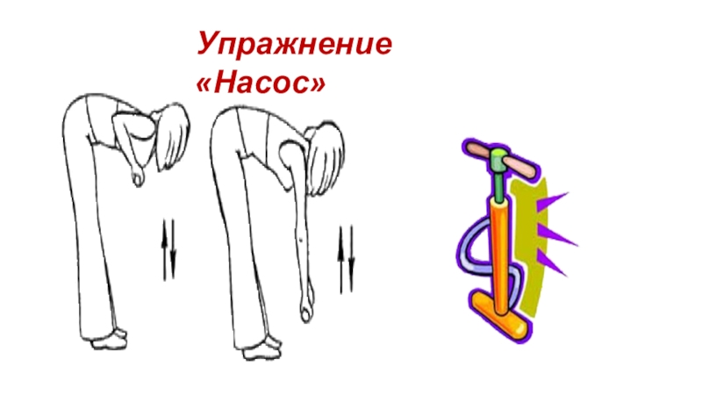
Кораблик
Ребёнку предлагается широкая ёмкость с водой, а в ней - бумажные кораблики, которыми могут быть простые кусочки бумаги, пенопласта. Ребенок, медленно вдыхая, направляет воздушную струю на «кораблик», подгоняя его к другому «берегу».

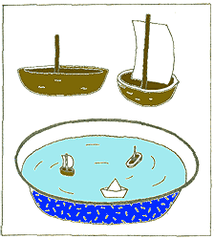

Снегопад
Сделайте снежинки из ваты (рыхлые комочки). Предложите ребёнка устроить снегопад. Положите «снежинку» на ладошку ребёнку. Пусть он правильно её сдует.

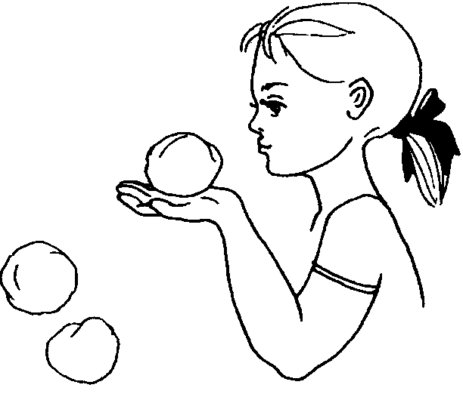
Бабочка
Вырежьте из бумаги несколько бабочек. К каждой привяжите нитку на уровне лица ребёнка. Затем предложите подуть на бабочку, чтобы она «взлетела»

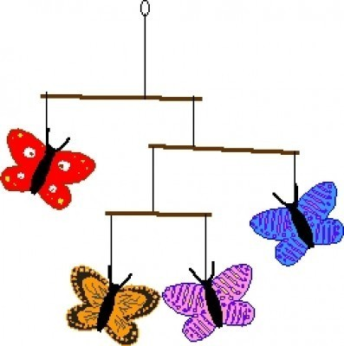

Футбол
И кусочка ваты или салфетки скатайте шарик - это будет мяч. Ворота можно сделать из двух кубиков или брусков. Ребёнок дует на «мяч», пытаясь забить «гол».

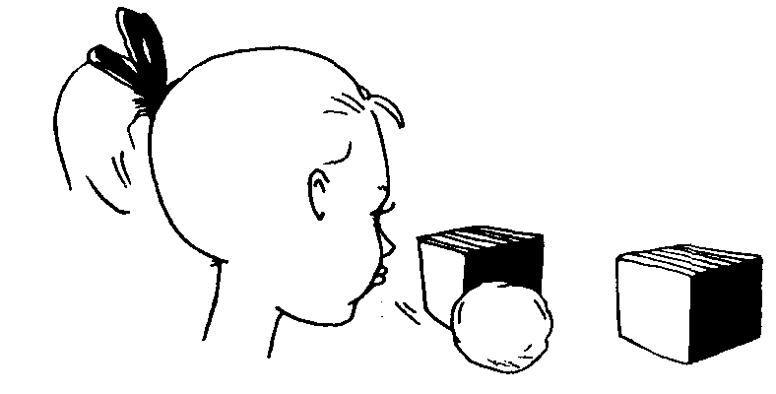

Можно отметить несомненное преимущество дыхательной гимнастики перед другими оздоровительными методами: это очень простой и вместе с тем эффективный способ лечения и профилактики заболеваний, который не требует особых затрат и может использоваться людьми разного возраста.

«Вкусняшки»
Подготовила: Иванова Н.А.
Фруктовый салат «Мария»
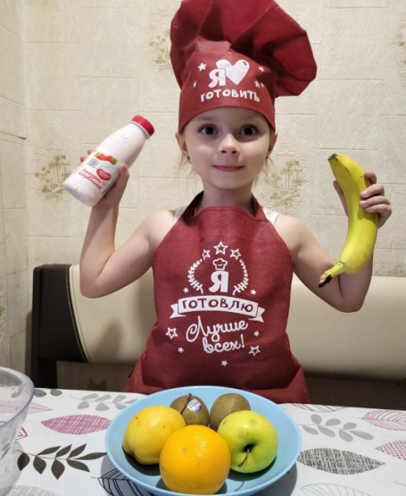
Вам понадобится:
киви -2шт., груша -1шт., мандарин-1шт.,
банан-1шт., яблоко-1шт., йогурт,
ванилин -0,5 пакетика.

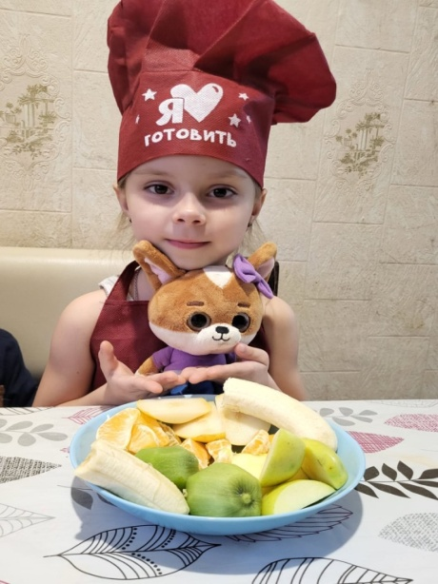
Приготовление :
все фрукты помыть, почистить, порезать кубиками, заправить йогуртом, добавить ванилин и перемешать.

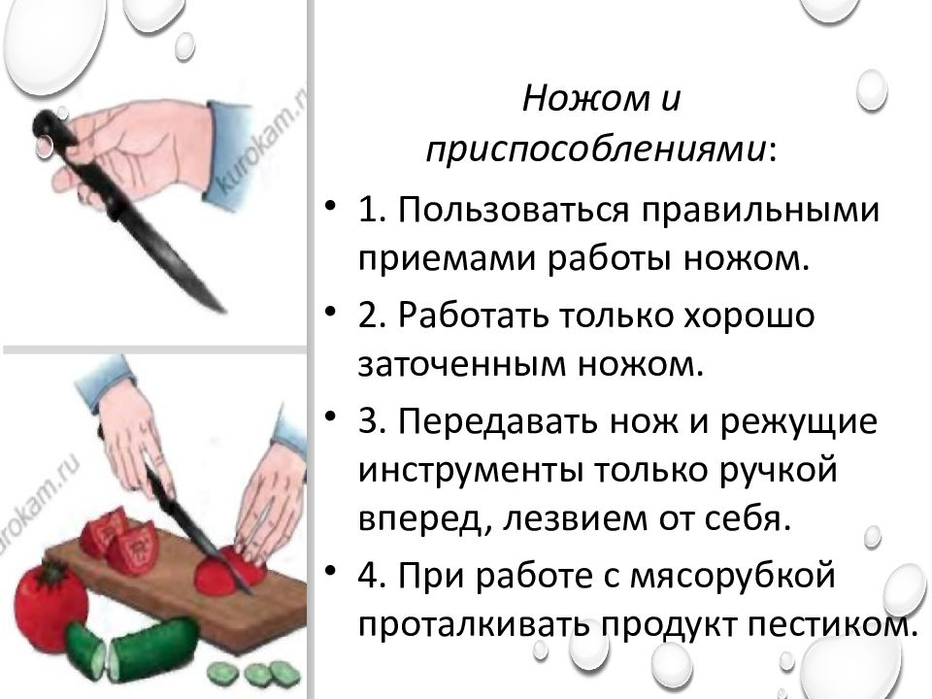
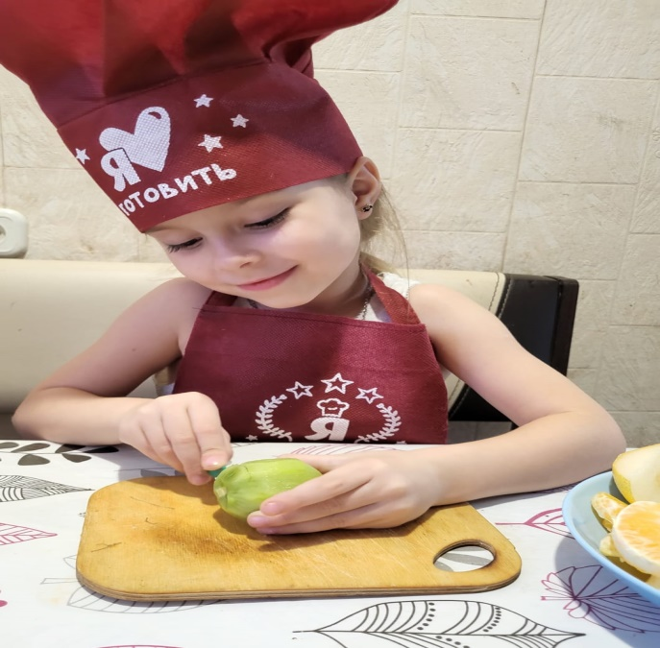
Делать это только под присмотром взрослых!!
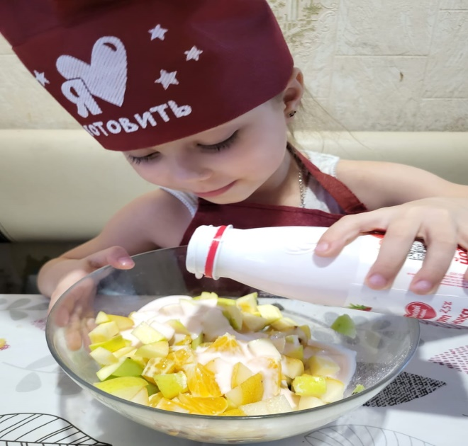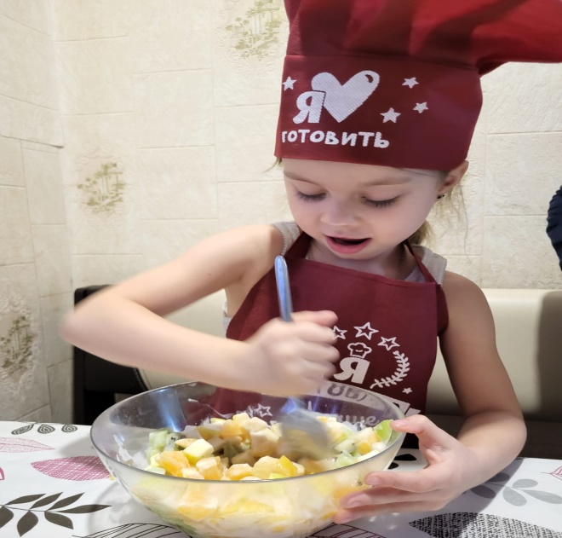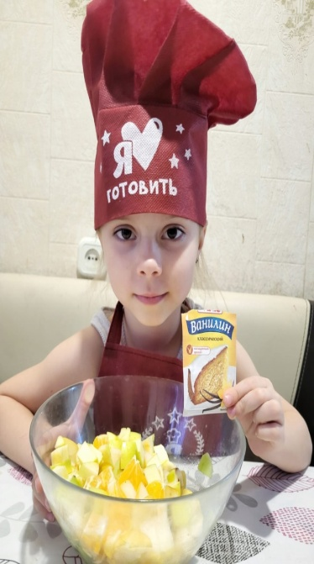

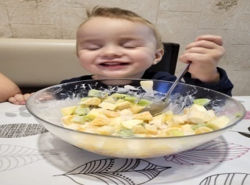
ПРИЯТНОГО АППЕТИТА!!!!

«РАЗВИВАЛКА»

Подготовила : Шульгина Л.А.

http://kosmos-volgodonsk.ru/wp-content/uploads/2022/02/%D0%A1%D0%BA%D0%B0%D0%B7%D0%BA%D0%B0%20%D0%B7%D0%B0%20%D1%81%D0%BA%D0%B0%D0%B7%D0%BA%D0%BE%D0%B9.pptx
http://kosmos-volgodonsk.ru/wp-content/uploads/2022/02/%D1%83%D0%B4%D0%B8%D0%B2%D0%B8%D1%82%D0%B5%D0%BB%D1%8C%D0%BD%D1%8B%D0%B9%20%D0%9C%D0%98%D0%A0%20%D0%A1%D0%9B%D0%9E%D0%92.pp

«МАСТЕРИЛКА»
Подготовила: Бородина В.А.

ОСЕННЕЕ (СКАЗОЧНОЕ) ДЕРЕВО.
Димочке 3 года. Он очень любит делать поделки со своей мамочкой. Одной из которых, он хотел бы со всеми поделиться.
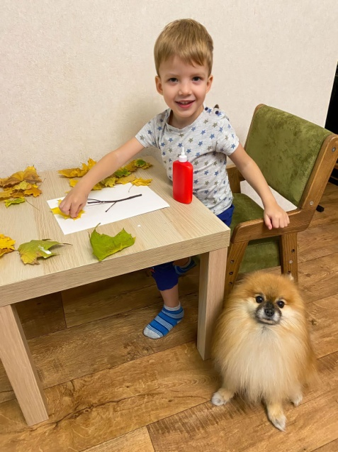
Для начала, на прогулке Дима и мама собрали красивые разноцветные листики деревьев и интересные палочки.

Нам понадобится:
- картон А - 4
- клей ПВА
- природный материал (листья деревьев и палочки)
- хорошее настроение

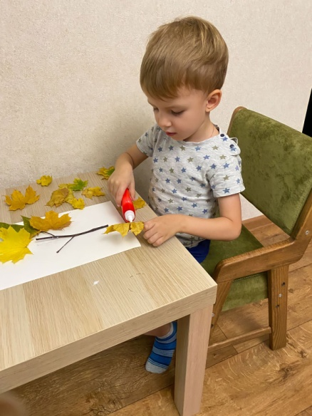

На картон А - 4 (можно взять цветной) приклеиваем вертикально палочку – это будет ствол дерева.

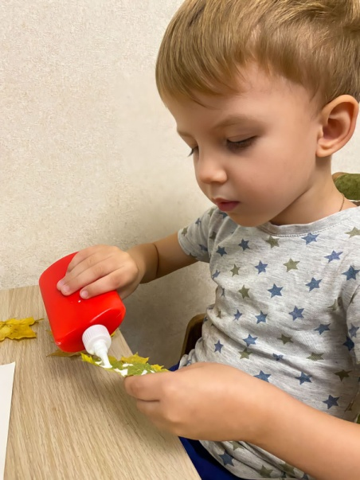

Красивыми листиками деревьев и клеем ПВА мы оформляем листву на нашем дереве.

Оставляем немного подсохнуть!

И вот наше красивое, осеннее дерево готово!
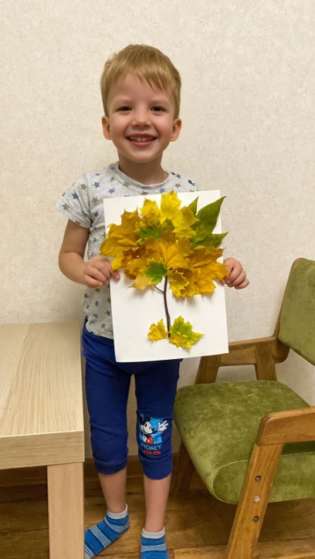

ВАШ ВОПРОС - НАШ ОТВЕТ
Ответы на часто задаваемые вопросы родителями воспитателю могут стать подсказками во многих непростых ситуациях, неизбежно возникающих в отношениях между родителями и их детьми, независимо от возраста.
Подготовила: Ростовская Е.М.
ВОПРОС: Как привести ребенка в сад, если он не хочет туда идти?
ОТВЕТ:
На самом деле это очень сложная проблема, и её решение требует больших «энергозатрат» со стороны родителей.
- Начинайте настраивать ребенка на садик с вечера. Напомните о положительных моментах детсада: друзья, игрушки, вкусная еда, поговорите о том, как вы за ребенком придете и куда пойдете после сада. Вместе подготовьте одежду для сада, подберите игрушку, которую малыш завтра сможет взять в сад (только заранее убедитесь, что в вашем саду детям можно приносить игрушки из дома).
- Определитесь, сколько времени нужно на утренние сборы вашему ребенку. Кого-то лучше вести в сад полусонным, и тогда будить его надо за 10 мин до выхода из дома, а кого-то, наоборот, желательно разбудить пораньше, чтобы успеть пообщаться, поиграть и покормить…
- По дороге в садик рассказывайте ребенку, что вы сейчас пойдете на работу, что будете делать там то-то и то-то; а ваш малыш пойдет в садик и будет там делать то-то и то-то. Зная, что вы чем-то заняты, ребенку будет легче смириться с вашим отсутствием.
- Многим детям сложно расставаться в саду именно с мамой. В этом случае целесообразно, чтобы отводили ребенка в сад другие члены семьи. А еще многим детям очень нравится, если их отводят в детский сад папа и мама вместе.
- Если малышу сложно входить в группу, наполненную детьми, то приводите его в садик одним из самых первых, так и у воспитателя будет больше времени отвлечь вашего ребенка от грустных мыслей, и ему самому будет не так страшно войти в группу.
ВОПРОС: Ребенок плачет при расставании с мамой. Как себя вести?
ОТВЕТ:
Процесс расставания утром в саду слишком тяжел и волнителен для ребенка и для его родителя. Ведь между вами слишком большая эмоциональная привязанность. К
тому же ближе к 2-ум годам у малыша появляется чувство родства (он уже понимает, что такое семья, и все его интересы строятся вокруг семьи), кроме того, к детсадовскому возрасту у ребенка уже появляются различные страхи, в том числе,
и страх одиночества. Да и просто ребенку страшно отпустить маму и переступить порог группы. Ведь он уже представляет, что ему придется провести целый день без мамы.
В утреннее время вашему ребенку нужна максимальная поддержка с вашей стороны и со стороны воспитателя. Во время прощания посочувствуйте ребенку и нарисуйте заманчивые перспективы на вторую половину дня, скажите: «Понимаю, тебе грустно со мной расставаться. Когда я вернусь с работы – мы снова будем вместе и пойдем …(или займемся…)».
Ни в коем случае не убегайте не попрощавшись. «Если мама так быстро убежала, она может и не вернуться», — может решить малыш.
Выработайте свой ритуал прощания, давайте крохе с собой какую-то вещичку, чтобы он чувствовал ваше незримое присутствие. Расскажите, чем вы займетесь после садика. Но и не затягивайте прощание, говорите четко, спокойно, убедительно, чтобы ваш(а) сын/дочка понял(а), что всё в порядке, волноваться не из-за чего.
Если ребенок быстро успокаивается после ухода мамы – это хороший знак. Значит, ему в саду хорошо и интересно.
ВОПРОС: Чем занять ребенка по дороге в детский сад?
ОТВЕТ:
Часто приходится слышать от родителей, что на занятия с детьми у них просто нет времени: утром спешим на работу, вечером хватает дел по дому. Для ребёнка остаётся ровно столько времени, чтобы его накормить, помыть и уложить спать. Многие родители считают, что с детьми достаточно занимаются в детском саду. Дома пусть больше играют, на то оно и детство. А ведь по дороге в детский сад можно организовать массу увлекательных интеллектуальных игр, способствующих развитию малыша, формирующих его потребность в познании, прививающих вкус к интеллектуальной деятельности. Вот примеры таких игр, в которые с удовольствием можно поиграть по дороге в детский сад.
Игра «Отгадай, что это такое»
Взрослый предлагает ребёнку угадать объект, о котором он сейчас расскажет. Например: это овощ, он длинный, зелёный, его можно есть сырым, а можно засолить и есть зимой. Разумеется, это огурец!
Ребёнок сразу захочет загадать сам – и… у него это вряд ли получится. Такому виду деятельности, как и любому другому нужно учить. Задача взрослого – сформировать алгоритм описания объекта. Первое мы должны узнать, что это за объект: животное, растение, игрушка, посуда, одежда и т.д. Второе указываем характерные признаки объекта: цвет, форму, размер, материал из которого он изготовлен. Если речь идёт о живом существе, то можно рассказать, где оно живёт,

что любит есть. Третье описываем действия, характерные для загаданного объекта: что может делать этот предмет и что с ним можно делать. В описание объекта можно включать сравнительные характеристики: «похож на …», «размером такой, как…», «есть крылья, но не…». Усвоив этот алгоритм, ребёнок удивит вас точными, интересными, а подчас оригинальными описаниями.
Придумывание и отгадывание подобных «загадок» – это упражнение, в котором заложено много развивающих возможностей. Ребёнок учится распознавать объекты по их характерным признакам. При этом работает и логическое и образное мышление, и воображение. Составляя описание объекта, ребёнок учится определять, к какому классу он принадлежит, путём анализа вычленять его характерные свойства, сравнивать его с другими объектами, находить общие и отличительные свойства, составлять словесную характеристику объекта. При этом развивается речь, логическое мышление, наблюдательность, активизируются память и воображение ребёнка.
Подарите своему ребёнку радость интеллектуальной деятельности!
ВОПРОС: Ребенок невнимателен, часто отвлекается, как помочь?
ОТВЕТ:
Педагогическая помощь в детском саду направлена на развитие целенаправленности, внимания, памяти, ориентировки в пространстве, совершенствование точных движений. Формирование знаний и представлений, умения думать, обобщать, выделять главное, неразрывно связано со стимуляцией речевого развития. Подход к ребёнку должен быть организован с учётом уровня его знаний, индивидуального темпа работы, работоспособности, особенностей поведения. Помните — попытки форсировать обучение с целью «наверстать», «догнать» сверстников за счёт обильных и интенсивных занятий, быстрого темпа обучения чаще всего дают отрицательный результат: утомлённый ребёнок, не понимающий, чего от него хотят, будет протестовать и огорчаться.
Хороших результатов можно добиться, лишь ориентируясь на индивидуальные особенности ребёнка, задерживаясь на каждом этапе освоения знаний столько, сколько необходимо ребёнку, поощряя успехи и поддерживая в трудностях.
Конечно, от специалистов зависит многое. Но от вас — ещё больше.
Без вашего участия и вашей помощи ни один самый замечательный специалист не решит проблем вашего ребёнка.
Не бойтесь обращаться за помощью. Но и сами будьте готовы приложить усилия в преодолении имеющихся проблем, принять обоснованное, взвешенное решение, помочь специалистам в развитии, обучении, коррекции проблем вашего ребёнка.
И с полным правом разделить с ним заслуженный успех.

Предлагаю Вашему внимаю некоторые ответы на часто задаваемые вопросы и возникающие ситуации.
Вопрос | Ответ
- Не надо водить моего ребенка в дождь на прогулку, он заболеет. Пусть сидит с помощником воспитателя в группе.  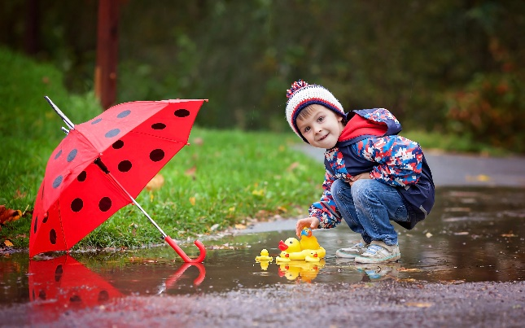 | Ежедневные прогулки – это требование санитарных норм (1.2.3685-21). Кроме того, свежий воздух благоприятно влияет на весь организм ребёнка, насыщая кровь и мозг кислородом. Если на улице дождь или ветер, мы можем сократить время прогулки. Оставить ребенка в саду значит лишить ребёнка не только свежего воздуха, но и новых впечатлений.
- Не проветривайте в помещениях, мой ребенок может заболеть.  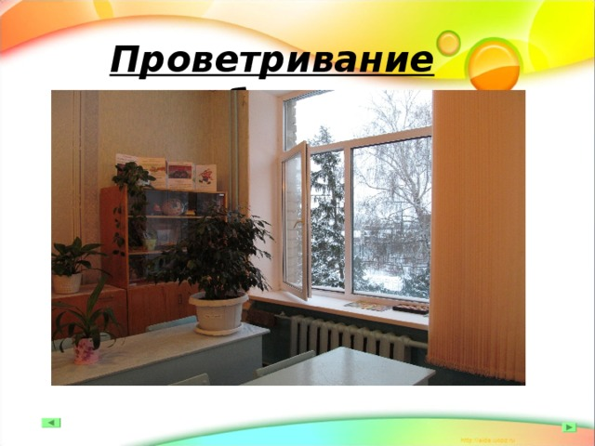 | Не проветривать в помещениях нельзя. Дети должны дышать чистым и свежим воздухом. Это требование санитарных норм (Санитарные правила СП 2.4.3648-20 «Санитарно-эпидемиологические требования к организациям воспитания и обучения, отдыха и оздоровления  детей и молодежи»). Помещение проветривается в отсутствии детей.

- Мы хотим на день рождения ребенка принести в детский сад сладкие угощения из дома.  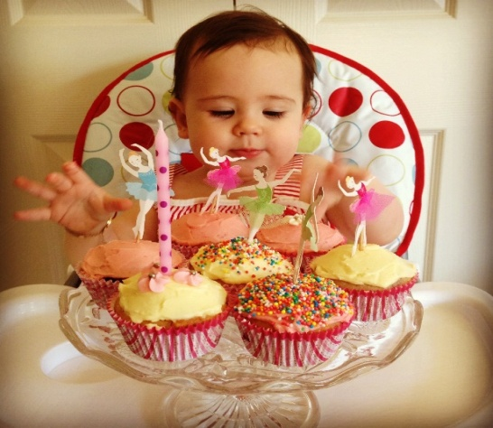 | Никакую еду из дома приносить нельзя. Детский сад отвечает за безопасность детей, за их жизнь и здоровье. Даже если ваши угощения сделаны из качественных продуктов, все равно нельзя. Это запрещает СанПиН детского сада. Кроме того, все продукты, из которых мы готовим блюда для детей, должны иметь документы, которые подтверждают их качество и безопасность (СанПиН 2.3/2.4.3590-20 «Санитарно-эпидемиологические требования к организации общественного питания населения»
- Кормите ребенка не обедом детского сада, а едой, которую я сама приготовила. Ребенок ест только ее.  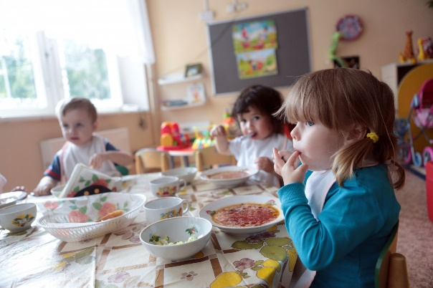 | Кормить ребенка едой, которую вы принесли из дома, мы не можем. Это запрещено санитарными нормами (СанПиН 2.3/2.4.3590-20 «Санитарно-эпидемиологические требования к организации общественного питания населения». К тому же мы несем ответственность за жизнь и здоровье ребенка (ч. 7 ст. 28 Федерального закона от 29.12.2012 № 273-ФЗ). В детском саду все продукты безопасные и их калорийность правильно распределена по приемам пищи. Домашняя еда не соответствует необходимым нормам. Поэтому детский сад не вправе давать такую пищу детям.

Уважаемые родители! Мы с нетерпением будем ждать Ваших откликов, пожеланий и предложений, которые непременно учтем в следующем номере.

ОТ РЕДАКЦИИ ЖУРНАЛА

Для верстки журнала были использованы ресурсы интернет.
Над выпуском работали: старший воспитатель – Кулягина О.А., воспитатели - Ковалёва Е.Н., Павлова С.А., Барсукова Л.И., Гладкова О.Н., Туренко Т.В., Шульгина Л.А., Иванова Н.А., Бородина В.А.

